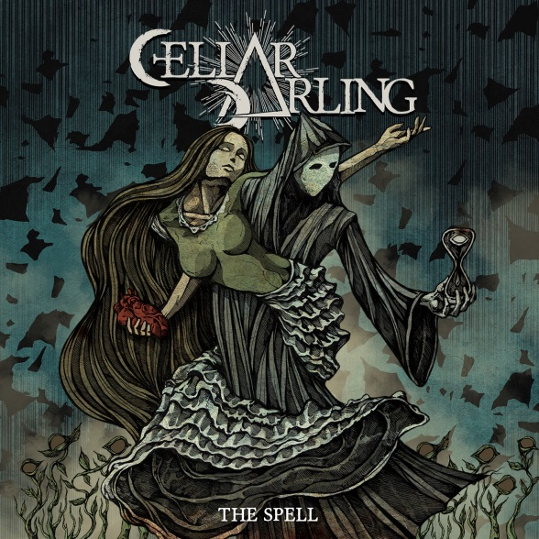

CELLAR DARLING
»The Spell«

VÖ: 22. März 2019

Line-up: | CELLAR DARLING online:
Anna Murphy - Gesang, Drehleier, Multi-Instrumentalist  Merlin Sutter - Schlagzeug  Ivo Henzi - Gitarre, Bass | www.cellardarling.com  www.facebook.com/cellardarlingofficial  www.twitter.com/cellar_darling  www.instagram.com/cellardarlingofficial/  www.vk.com/cellardarling

CELLAR DARLINGs zweites Studioalbum »The Spell« erschafft ein düsteres Märchen der Neuzeit und entfaltet sich in einer Form des anspruchsvollen progressiven Folk-Rocks mit bezauberndem Artwork und faszinierender Erzählkunst. Die Band wurde 2016 gegründet, nachdem Anna Murphy (Gesang, Drehleier), Merlin Sutter (Schlagzeug) und Ivo Henzi (Gitarren und Bass) die Schweizer Folk Metal Band ELUVEITIE verlassen hatten, in der sie alle über ein Jahrzehnt lang gespielt hatten. Aber die Drei waren noch nicht bereit, ihre gemeinsame musikalische Reise zu beenden und schlugen daraufhin einen komplett neuen Weg ein.

"Wir sind so froh, dass die ELUVEITIE-Fans uns ebenfalls unterstützen, aber wir wollten mit CELLAR DARLING nicht dasselbe machen wie die Jahre zuvor – wir möchten unser eigenes Ding durchziehen", erklärt Merlin. "Bei CELLAR DARLING haben wir uns bewusst keine Grenzen gesetzt - und das hat uns ermöglicht, die Art von Musik zu erschaffen, die wir wirklich spielen wollen."

Anna verwendete den Titel CELLAR DARLING ursprünglich für ihr eigenes Soloalbum im Jahr 2013, doch gleichzeitig verkörperte er auch ihre Vision für dieses neue Abenteuer. „Unsere Musik stammt aus Ideen, die in einer Art kreativem Keller versteckt waren und jetzt bereit sind, das Licht der Welt zu sehen“, erklärt Anna. "Der Name spiegelt auch unseren Sound wider: Die Dunkelheit ist der „Cellar“, und "Darling" steht für etwas Leichtes und Schönes."

Die ersten faszinierenden Klänge trug das Trio mit seinem Debütalbum »This Is The Sound« 2017 in die Welt hinaus. Für »The Spell« beschlossen sie jedoch, ihre musikalischen Ideen und ihre Kreativität einen Schritt weiter zu treiben und ein komplexes Konzeptalbum zu erschaffen. Die ursprüngliche Idee für das neue »The Spell« kam Anna zufällig, als sie mit ihrem Vater wandern war. Das Album erzählt die Geschichte eines namenlosen Mädchens, das in eine Welt hineingeboren wird, die schmerzgepeinigt und geschwächt von den Menschen ist, die in ihr leben. Wir folgen dem Mädchen, während sie nach einem Sinn für ihr Leben sucht, als sie plötzlich dem Tod begegnet und sich in ihn verliebt – was zu einem überraschenden und doch offenen Ende führt. Obwohl Anna bemüht war, eher abstrakte als autobiografische Texte zu kreieren, wurde »The Spell« für sie zu einer persönlichen Reise: "Selbst wenn man vollständig abstrakte Texte schreibt, hängt es doch immer auch bedingt von den eigenen Erfahrungen und der eigenen Persönlichkeit ab", meint sie. „Es war seltsam, denn obwohl es ein dunkles Konzept war, fühlte ich mich sehr zufrieden, als ich es schrieb. Aber dann, als wir an dem Album arbeiteten, fing es an, mir sehr schlecht zu gehen – schlimmer als je zuvor. Es war, als hätte der kreative Teil meines Gehirns erkannt, in welchem ​​Zustand ich mich befand, bevor ich mir dessen selbst überhaupt bewusst wurde.“ Aber die Konzentration auf das Album half Anna, sich ihren Dämonen zu stellen: „Die Musik war schon immer mein Ventil“, sagt sie. "Ohne sie wäre ich wahrscheinlich nicht mehr hier."

Obwohl Anna diejenige war, die das Konzept des Albums entwickelte, ist CELLAR DARLING doch eine Band, bei der alle Mitglieder aktiv zusammenarbeiten. „Ein Song, der nur von mir oder nur von Ivo geschrieben wurde, könnte nicht nach CELLAR DARLING klingen”, berichtet Anna. “Die Zusammenarbeit von uns allen ist es, was die Band ausmacht.” “Es war etwas ganz Neues für mich”, fügt Ivo hinzu, denn an einem Album mit einem kompletten Konzept zu arbeiten, war auch für ihn neu. “Es war eine Herausforderung, aber nach zwölf Jahren als aktiver Musiker eine sehr willkommene Erfahrung für mich. Es gab uns einen zentralen Punkt, um den wir herumarbeiten konnten.” “Ich denke, das lyrische Konzept half uns auf jeden Fall dabei, ein in sich geschlossenes Album zu erschaffen”, fügt Merlin hinzu.

Auf »The Spell« haben CELLAR DARLING eindeutig ihren eigenen Sound gefunden. Zwischen Dunkelheit und Licht erhebt sich das Album aus mächtigen Melodien, wechselt zwischen heavy Passagen und eleganten, progressiven Schnörkeln, folkigen Interludes und klassischen Elementen – und natürlich wird auch auf den bandtypischen Einsatz von Drehleier und Flöte nicht verzichtet. "Ich denke, dass die Bezeichnung ‚Prog‘ am besten zu uns passt", überlegt Merlin. „Bei Prog geht es nicht nur um Gitarrensoli, lange Songs oder technische Fähigkeiten: Für mich geht es eher darum, die Grenzen des Genres auszuloten. Wir wollen uns selbst keine Einschränkungen setzen, und das ist für mich die Definition von progressiver Musik.“ Seine Begeisterung für legendäre Rock- und Progbands wie QUEEN oder DREAM THEATER macht sich auf »The Spell« immer wieder bemerkbar. Und auch wenig überraschend wirkt die Tatsache, dass Anna das Kind zweier professioneller Opernsänger ist, da ihre atemberaubenden Vocals dieses ehrgeizige Album majestätisch zu tragen verstehen.

Doch »The Spell« beschränkt sich nicht nur auf die Musik und den Text: CELLAR DARLING haben zudem noch ein Audiobuch erschaffen, das von Anna persönlich gesprochen wird, und dem Hörer hilft, die komplexe Geschichte schnell zu verstehen. Zudem hat die Band den rumänischen Grafikdesigner Costin Chioreanu (OPETH, ULVER, WARDRUNA und viele mehr) angeheuert, um lebendige Illustrationen und animierte Videos zu jedem einzelnen Track zu erschaffen.

“Er ist der Artwork-Rockstar der Metalszene!”, lacht Anna. “Ich bin schon lange ein großer Fan von ihm – ich habe mir auch ein Artwork, das er einst für ULVER gemacht hat, auf den Oberarm tätowiert. Daraufhin hatte ich ihn kontaktiert und wir standen seit jeher in Kontakt. Er ist ein brillanter Künstler. Wir haben ihm einfach nur die Musik und den Text geschickt und er hat alles im Alleingang erledigt.”

Für CELLAR DARLING ist das aufwändige Artwork das Herzstück des Albums. “Wenn ich mir ein Album anhöre, will ich bis heute noch das Artwork in den Händen halten und es mir dabei ansehen”, sagt Merlin. “Das ist ein elementarer Teil der Hörerfahrung, finde ich. Ich wuchs mit der Plattensammlung meines Vaters auf und er hatte etwa 10.000 Vinyls Zuhause. Es war eine viel aufmerksamere Art des Musikhörens damals. Und es fasziniert mich, dass jetzt WIR es sind, die etwas erschaffen konnten, das man sich stundenlang anschauen kann, während man die Musik dazu hört. Deshalb ist es umso toller, dass wir auch mit Costins Hilfe das Artwork jedem digital zur Verfügung stellen können – in Form von animierten Videos zu jedem einzelnen Song, die auf unserer Website erscheinen werden.“

“Es hebt das ganze Konzept noch einmal hervor”, schließt Anna ab. “Sicherlich wäre ein Bonustrack nett gewesen, aber das hätte der Geschichte nicht gut getan. Doch mit dem Audiobook und dem passenden Artwork schließt sich der komplette Kreis und wird zu etwas Ganzem.“

